

Invitation - Julemiddag
i
Alsted Forsamlingshus
Fredag 3. december kl. 18.00
Gå ikke glip af den traditionsrige julemad, fra forsamlingshusets fantastiske julekøkken. Kom og oplev årets hyggelige julestemning og udsmykning i forsamlingshuset, krydret med lidt fælles julesange.
Der vil være julelotteri, med flotte kurve og andre gode præmier.

Vores suveræne madhold serverer andesteg / flæskesteg med alt hvad dertil hører.
Derefter ris a la mande samt kaffe og hjemmebag.

Pris for alt dette: 160 kr. pr. person (børn 4-12 år: 75 kr.)
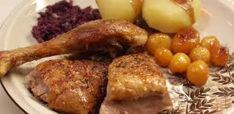

Mange julehilsner, Bestyrelsen.
Tilmelding senest søndag d. 28/11 til Merete på telefon 51624834
Betaling på MobilePay: 18789 eller kt. nr: 1551-1920340 –
husk at notere: Julemiddag
Ved tilmelding af børn, venligst oplys navn og alder!
Corona-info: Grundet smitte udviklingen kræver deltagelse fremvisning af Coronapas. Vi holder naturligvis øje med situationen, og refunderer alle indbetalte beløb i tilfælde af aflysning.

